Министерство науки и высшего образования Российской Федерации

Федеральное государственное бюджетное образовательное учреждение

высшего образования

«Вятский государственный университет»

Колледж ВятГУ

**ОТЧЕТ**

**ПО ДОМАШНЕЙ КОНТРОЛЬНОЙ РАБОТЕ №5**

**«ИСЛЕДНОВАНИЕ АЛГОРИТМОВ СОРТИРОВКИ»**

Выполнил: студент учебной группы

ИСПк-203-52-00

Сюткин Андрей Андреевич

Преподаватель:

Сергеева Елизавета Григорьевна

Киров

2022

**Цель работы:** Получить базовые сведения о наиболее известных алгоритмах сортировки, изучить принципы работы с текстовыми файлами.

**Формулировка задания (вариант 20)**

1. Реализовать сортировку данных с помощью “пузырькового” алгоритма.

2. Реализовать сортировку данных с помощью алгоритма слияния.

3. В обоих случаях необходимо предусмотреть возможность изменения компаратора (реализация компаратора в виде передаваемой в подпрограмму функции).

4. Считывание и вывод данных необходимо производить из текстового файла.

5. Для демонстрации работы программных реализаций самостоятельно подготовить варианты входных данных (при этом объём текстовых файлов должен позволять оценить скорость работы программ).

**Код программы:**

**uses**

crt;

**procedure** menu;

**begin**

TextColor(Green);

writeln('Нажмите "1" сортировка "пузырьком".');

TextColor(Blue);

writeln('Нажмите "2" сортировка "слиянием".');

TextColor(Red);

writeln('Нажмите "3" чтобы выйти из программы.');

TextColor(White)

**end**;

**var**

m, n, k, i, j: integer;

mass: **Array** [1..10] **of** integer;

mas: **array** [1..10] **of** integer;

inp, outp: text;

key: char;

**procedure** MergeSort(a, c: integer);

**var**

x, j, i, n1, n2: integer;

rez: **array**[1..10] **of** integer;

**begin**

**if** c <= a **then**

**exit**

**else**

**begin**

x := (a + c) **div** 2;

MergeSort(a, x);

MergeSort(x + 1, c);

n1 := a;

n2 := x + 1;

**for** i := a **to** c **do**

**begin**

**if** (n1 < x + 1) **and** ((n2 > c) **or** (mas[n1] < mas[n2])) **then**

**begin**

rez[i] := mas[n1];

inc(n1);

**end**

**else**

**begin**

rez[i] := mas[n2];

inc(n2);

**end**;

**end**;

**for** j := a **to** c **do**

mas[j] := rez[j];

**end**;

**end**;

**begin**

menu;

**repeat**

key := ReadKey;

**case** key **of**

'1':

**begin**

clrscr;

assign(inp, 'D:\учеба\ОАИП\ДКР5\qwe.txt');

assign(outp, 'D:\учеба\ОАИП\ДКР5\rty.txt');

reset(inp);

rewrite(outp);

readln(inp, m);

**for** i := 1 **to** m **do**

read(inp, mass[i]);

writeln(mass);

**for** i := 1 **to** m - 1 **do**

**for** j := 1 **to** m - i **do**

**if** mass[j] > mass[j + 1] **then**

**begin**

k := mass[j];

mass[j] := mass[j + 1];

mass[j + 1] := k

**end**;

**for** i := 1 **to** m **do**

write(outp, mass[i]:4);

writeln(mass);

close(inp);

close(outp);

menu;

**end**;

'2':

**begin**

assign(inp, 'D:\учеба\ОАИП\ДКР5\qwe.txt');

assign(outp, 'D:\учеба\ОАИП\ДКР5\rty.txt');

reset(inp);

rewrite(outp);

readln(inp, n);

**for** i := 1 **to** n **do**

read(inp, mas[i]);

writeln(mas);

MergeSort(1, n);

**for** i := 1 **to** n **do**

write(outp, mas[i]:4);

close(inp);

close(outp);

writeln(mas);

menu;

**end**;

**end**;

**until** key = '3'

**end**.

**Результат выполнения:**

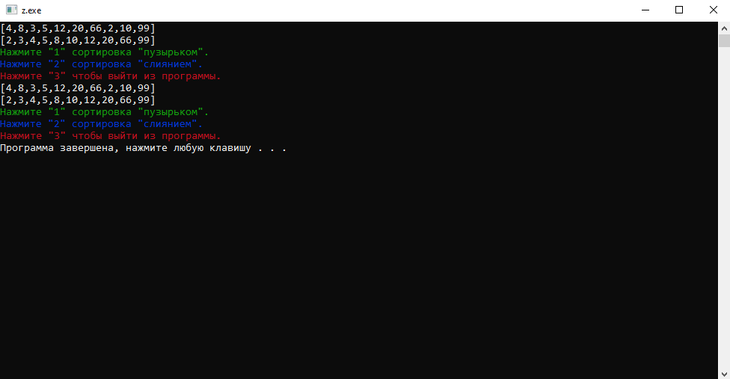

Рис. 1 Результат выполнения

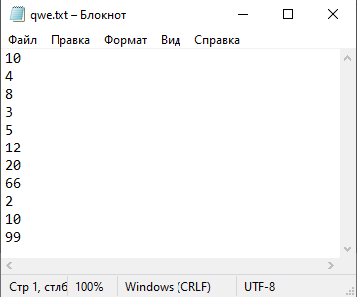

Рис. 2 Результат выполнения

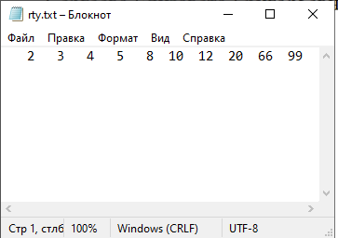

Рис. 3 Результат выполнения

**Вывод:** в ходе выполнения домашней контрольной работы мы получили базовые сведения о наиболее известных алгоритмах сортировки, изучить принципы работы с текстовыми файлами.

Мы использовали модуль crt и процедуру MergeSort(a, c: integer). Crt - это модуль, который отвечает за вывод информации и ее внешний вид. В модуле. CRT содержатся команды, которые позволяют изменять цвет шрифта и фона, задерживать выполнение следующей команды, включать и выключать звук, размещать текст в нужном пользователю месте экрана. MergeSort – процедура используется для сортировки методом слияния.

Подводя итог, хотелось бы сказать, что проведённая работа была познавательной и увлекательной, было узнано немало новых полезных функций, которые понадобятся в дальнейшем.